|  |  |  |  |  |  |
| --- | --- | --- | --- | --- | --- |
| **주차** | 17주차 | **기간** | 2023.10.17~ 2023.10.23 | **지도교수** | (서명) |
| 이번주 한 일 요약 | 인프런 게임서버 멀티쓰레드 이론강의 학습(CAS를 사용한 Lock-Based Stack, Lock-Free Stack 등) 및 중간 시험공부 | | | | |

<상세 수행내용>

12월까지 플레이할 수 있는 프로토타입을 만들기 위해서 지금까지 팀원들 각자 공부한 내용과 작업한 결과물을 통합해야 한다. 그래서 시험이 끝나는 주간 28일에 프로젝트 파일을 브랜치해서 새로운 프로젝트 환경에서 작업할 예정이다. 플레이 테스트할 수 있는 환경을 만들어서 점진적으로 프로젝트를 진행할 수 있도록 하는 것이 목표이다.

본인 팀 연구과제는 슬라임 효과를 구현하는 것이며, 이에 대해 기술적 검증을 해보고 있는 중이다. 눈에 띄는 결과물을 만드는 게 더디어서 실패 가능성을 고려해야 할지도 모른다.

현재 접근 방식은 다음과 같다.

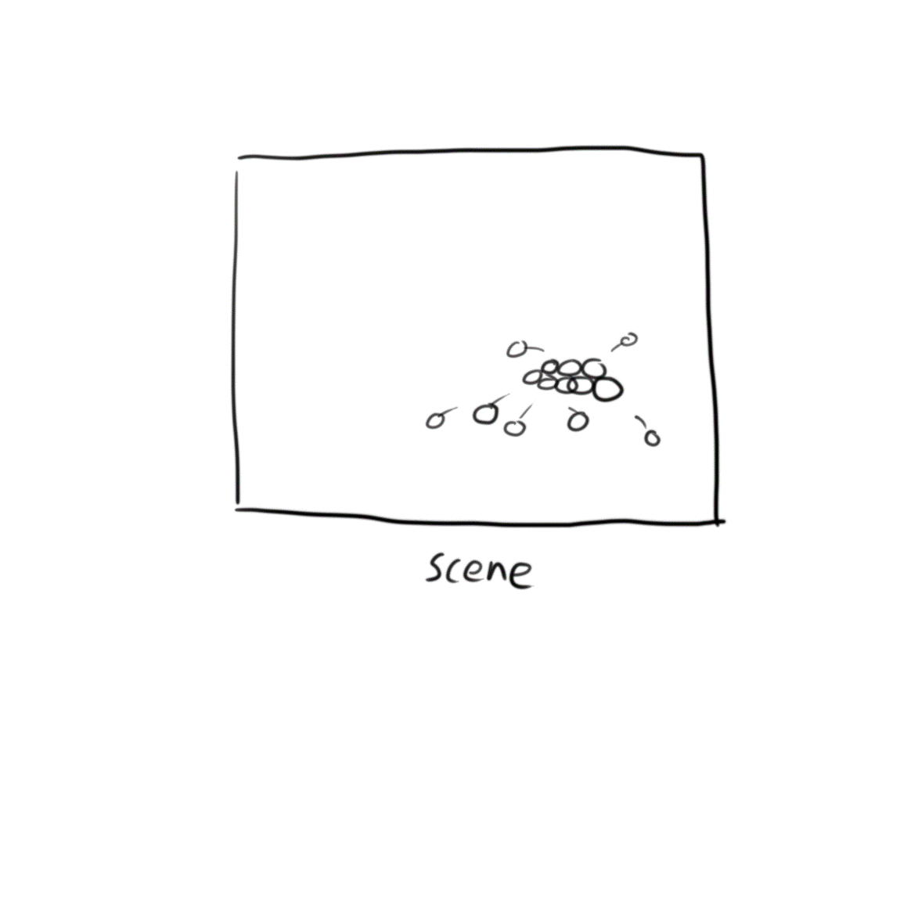

나이아가라 시스템을 활용해 슬라임 액터와 연결할 파티클을 만든다. Scene에 해당 파티클을 배치한다.

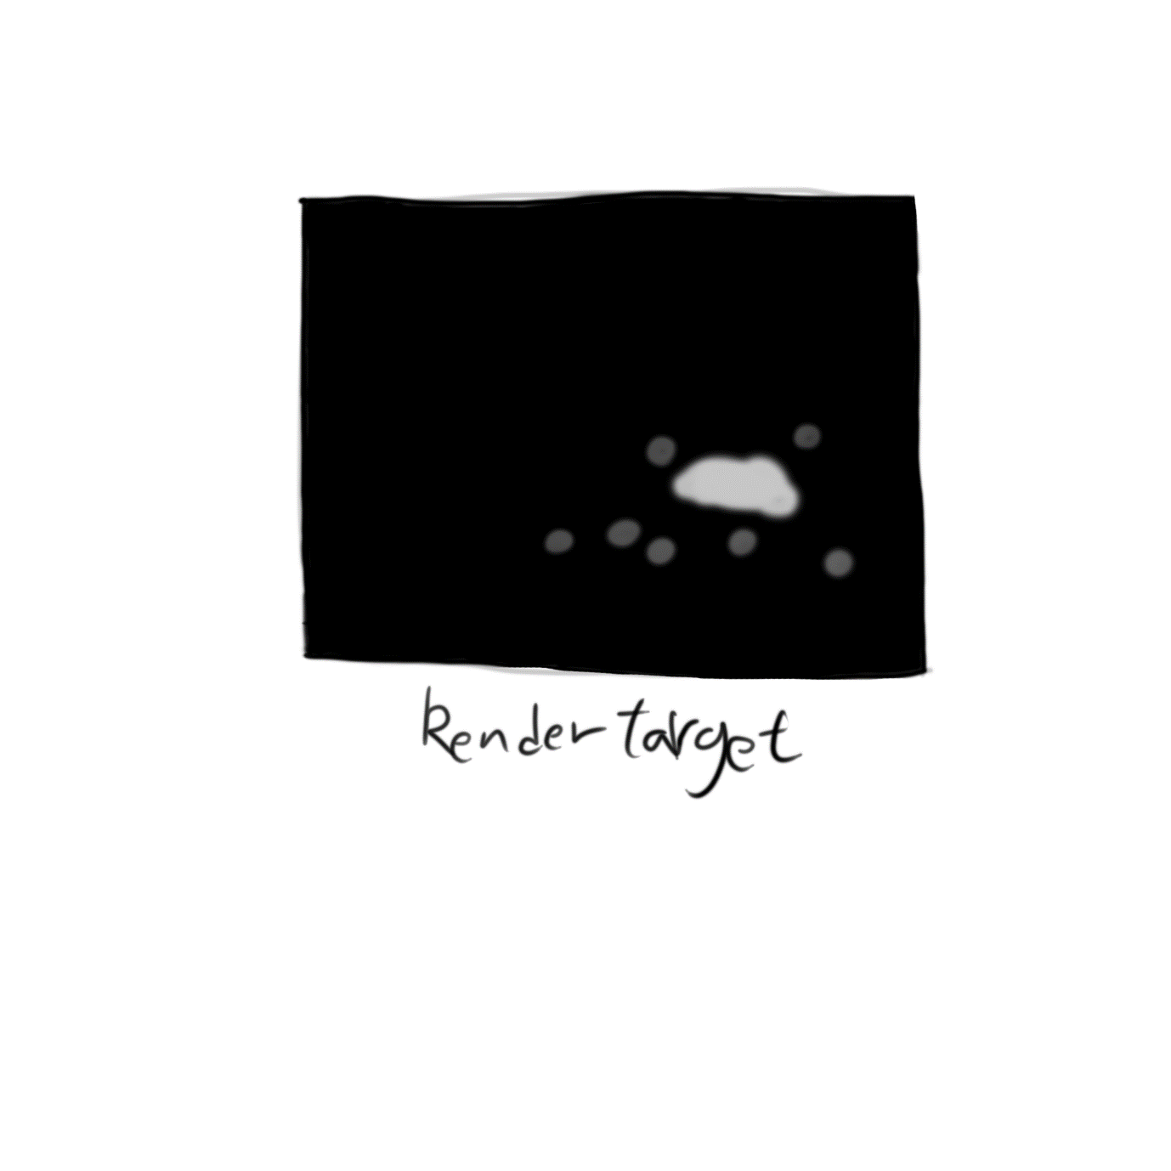

그러면 해당 파티클에 대한 렌더 타겟(Render Target)이라는 텍스처를 만들어서 이를 다시 사용해 액체처럼 보이도록 특수 효과, 렌더링을 수행한다.

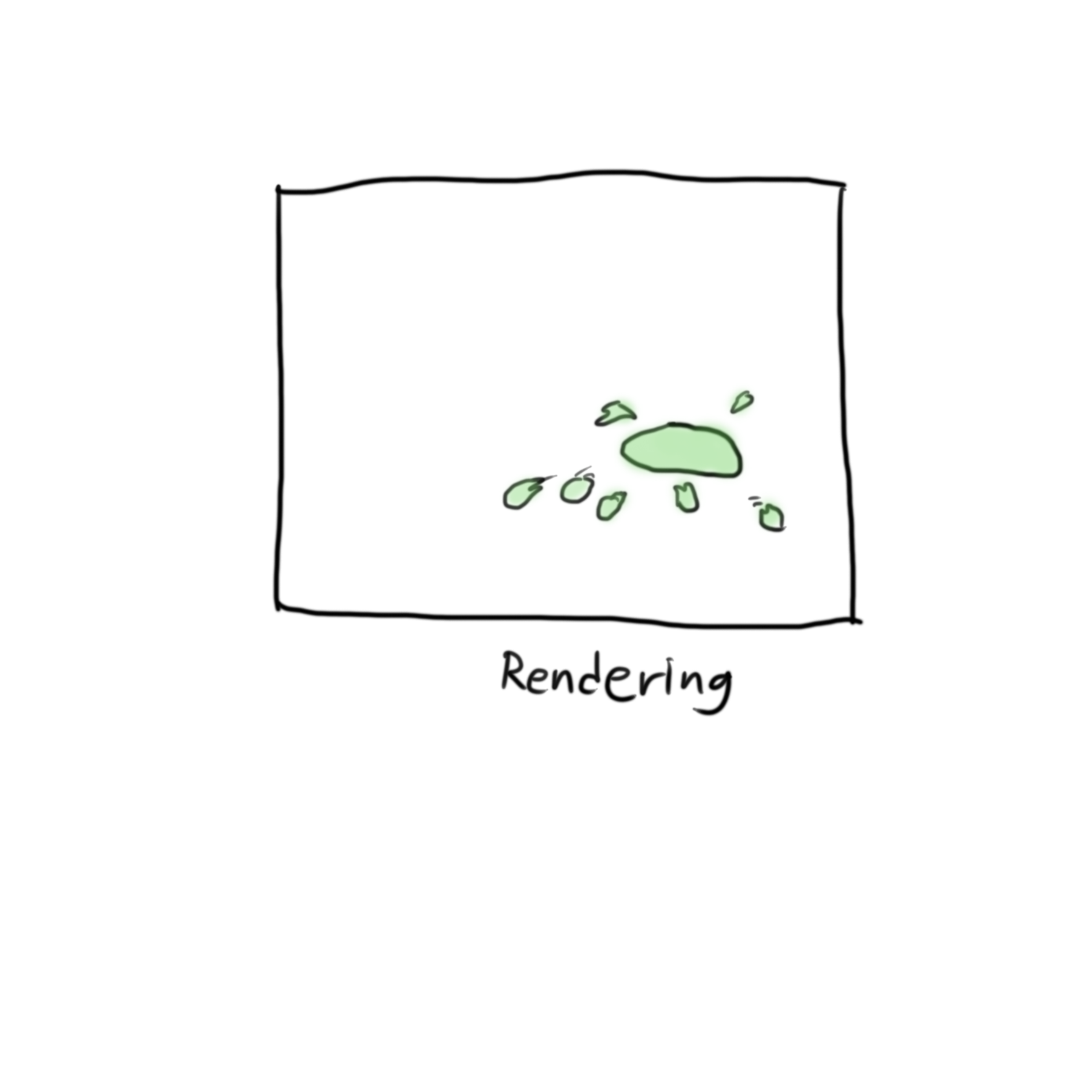

슬라임 효과는 다음과 같은 공정을 거쳐 표현된다.

중간시험이 마무리된 뒤 회의를 거쳐 새로운 프로젝트 환경에서 게임 서버 구현을 위한 공부와 병행하면서 본격적으로 슬라임 효과 구현에 들어가게 될 것이다.

|  |  |  |  |
| --- | --- | --- | --- |
| **문제점 정리** | 눈에 띄는 작업물이 없는 상황 | | |
| **해결방안** | 꾸준히 작업할 수 있는 체력과 환경이 필요하다.  요즘 운동을 시작했다. 건강한 몸과 마음으로 집중력을 발휘하길 기대하고 있다. | | |
| **다음주차** | 18주차 | **다음기간** | 2023.10.24 ~ 2023.10.30 |
| **다음주 할일** | 슬라임 효과를 테스트할 수 있는 환경 만들기  * 렌더 타겟을 실시간으로 확인할 수 있도록 위젯 만들기 * 렌더 타겟을 바탕으로 한 색 출력 * 나이아가라 파티클을 렌더 타겟에 기록하기 | | |
| **지도 교수**  **Comment** |  | | |